STRUMENTAZIONE MOLAB: DESCRIZIONE
LABORATORIO: CNR-SCITEC
NOME STRUMENTO

Spettroscopia FT-IR in riflessione nel vicino infrarosso: JASCO NIR
INFORMAZIONI GENERALI:

La spettroscopia FT-IR in riflessione è una spettroscopia vibrazionale ampiamente utilizzata nel campo della scienza per i beni culturali per la caratterizzazione e identificazione dei materiali inorganici ed organici. La misura di specifici segnali relativi a gruppi funzionali molecolari permette il riconoscimento del materiale esaminato. Nella finestra spettrale del vicino infrarosso (NIR) tipicamente cadono bande vibrazionali di combinazione ed armoniche e che avendo dei coefficienti di assorbimento bassi non sono distorte da effetti matrice derivanti dalla modalità di acquisizione in riflessione. La penetrazione della radiazione NIR permette lo studio di superfici pittoriche e degli strati di preparazione anche in presenza di vernici.

DETTAGLI TECNICI:
Lo spettrometro portatile JASCO NIR lavora in riflessione raccogliendo la radiazione riflessa (con un layout ottico di 0°/0°) da una superficie ad una distanza di circa 6mm nella finestra spettrale 12500-4000 cm⁻¹. La strumentazione è dotata di una sorgente alogena, di un interferometro di Michelson e un detector InGaAs e di un probe di misura a fibre ottiche in vetro. Il probe di misura è costituito da 14 fibre di cui 7 portano la radiazione e le altre sette la raccolgono dalla superficie. La risoluzione spettrale normalmente utilizzata è di 4 cm⁻¹ e l'area investigata è di circa 12 mm². La strumentazione di dimensioni 30x30x45 cm³ pesa circa 30kg. Può essere posizionata su un tavolo o anche lasciata a terra sfruttando le fibre ottiche di 2 metri per raggiungere l'oggetto da analizzare.

Figura: a) Condizioni operative dello spettrometro FT-IR JASCO NIR in riflessione, b) potenzialità analitiche della tecnica per l'identificazione dei pigmenti, dei materiali organici ed inorganici
a)
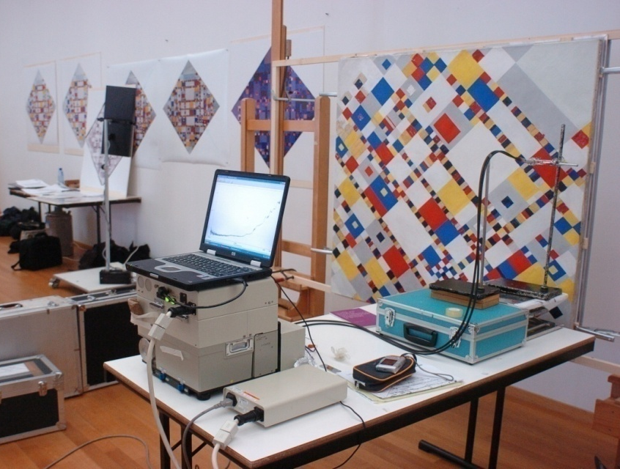

b)

MAGGIORI INFORMAZIONI:
- Recent trends in the application of Fourier Transform Infrared (FT-IR) spectroscopy in Heritage Science: from micro- to non-invasive FT-IR, Physical Sciences Reviews 4(11), 20180006, eISSN 2365-659X, https://doi.org/10.1515/9783110457537-006
- Interpretation of mid and near-infrared reflection properties of synthetic polymer paints for the non-invasive assessment of binding media in twentieth-century pictorial artworks Microchemical Journal 124 (2016) 898–908 http://dx.doi.org/10.1016/j.microc.2015.08.019

Referente: Francesca Rosi (francesca.rosi@cnr.it)

